Piacenza lì 20 maggio 2018
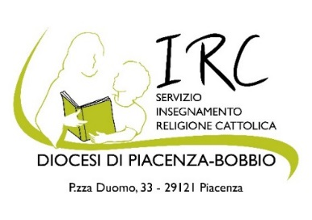

Ai Dirigenti Scolastici
degli Istituti siti in Diocesi
Loro Sedi

Oggetto: Corsi di formazione e aggiornamento per la conferma dell’idoneità ai fini
dell’insegnamento della Religione Cattolica

- L’Ufficio Diocesano per il Servizio dell’insegnamento della Religione Cattolica organizza, nell’anno scolastico 2018/19, due Corsi di formazione, a Piacenza, per i docenti di scuola primaria e dell’infanzia di posto comune che intendono chiedere la conferma dell’idoneità all’insegnamento della Religione Cattolica.
- L’idoneità ha una durata quadriennale; pertanto, nell’anno 2018/19, ai fini della conferma dell’idoneità, sono tenuti a frequentare i corsi di aggiornamento organizzati dall’Ufficio Scuola coloro che hanno partecipato ad un Corso, approvato dalla Diocesi, nell’anno scolastico 2014/15.
- A tutti i docenti che frequenteranno i Corsi Diocesani verrà richiesta una documentazione ai fini sia dell’aggiornamento dell’anagrafe dell’Ufficio Diocesano di Pastorale della Scuola, sia dell’accertamento dell’esistenza dei requisiti dell’idoneità. I moduli da compilare verranno distribuiti durante il primo incontro del Corso di Aggiornamento prescelto. Le iscrizioni ai corsi devono pervenire, entro il 22 settembre 2018, attraverso una mail al seguente indirizzo: scuola.diocesipc@libero.it

Il Direttore dell’Ufficio Diocesano
di Pastorale della Scuola
(Giovanni Marchioni)

Date e sedi dei corsi per docenti della scuola dell’infanzia e primaria di posto comune
Note organizzative: Sono richiesti ad ogni partecipante 10 euro per materiale didattico. Sede dei Corsi: “Il Samaritano”, auditorium in Via Giordani 14, con parcheggio (si entra da via IV Novembre in via Giordani).

Primo Corso a Piacenza Giorno: mercoledì. Orario dalle 17 alle 19
14 novembre 2018
21 novembre 2018
28 novembre 2018
5 dicembre 2018
12 dicembre 2018

Secondo Corso a Piacenza Giorno: lunedì. Orario: dalle 17 alle 19
18 marzo 2019
25 marzo 2019
1 aprile 2019
8 aprile 2019
15 aprile 2019

